ДАТА: 13.05.2020г.

Детское объединение: «Мастерская «Аппликация из бересты»
Педагог: Степанова Татьяна Васильевна
Время по расписанию: среда 1 группа 12.30.- 13.00.; 13.10.–13.40.;
2 группа 13.50 –14.20.; 14.30 –15.00.;
3 группа 15.10.-15.40.; 15.50.-16.20.

Тема занятия | Содержание занятия | Задания/Образец для практики | Формы обратной связи
Подбор бересты для фона, расслаивание, наклеивание на основу | Последовательность выполнения операций.  1. Подбор подходящей бересты для фона:  СВЕТЛАЯ - чуть толще бумажного листа.  ТЁМНАЯ – 0,2 мм, лицевая сторона бересты (жёлтая)  2. Наклеивание на основу (ДВП): СПЕЦКЛЕЙ МАРКИ 88-НТ, МАРКИ МОМЕНТ, МАРКИ СПЕЦКЛЕЙ - БФ  - верх, светлая береста (клей наносится только на ДВП)  - низ (толщина бересты 0,2 мм)  - клей наносится на основу (ДВП)  - на бересту, на изнаночную сторону (светлую), слегка подсушивается, а затем приклеивается | 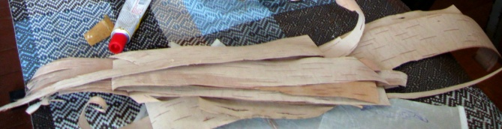  верх - СВЕТЛЫЙ ФОН  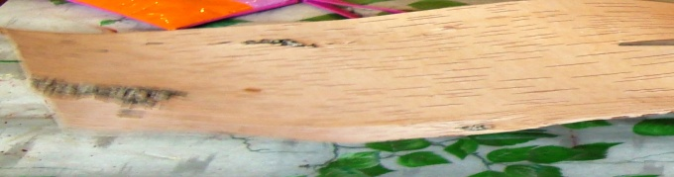  низ – ТЁМНЫЙ фОН  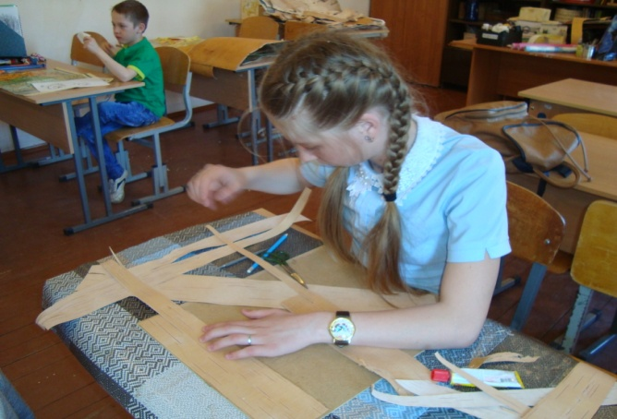  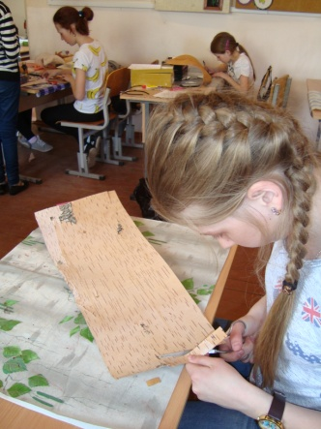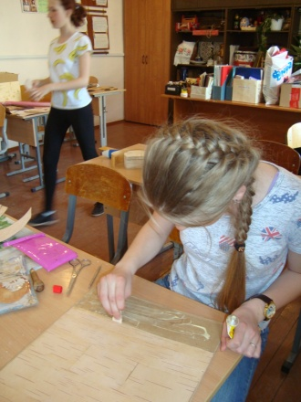  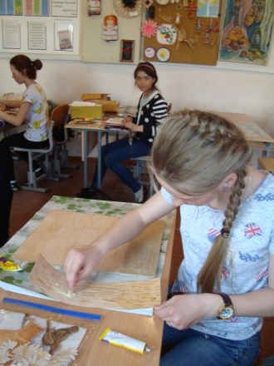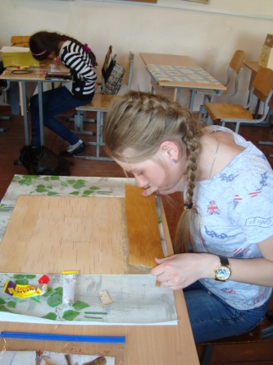  Ответь на вопросы:  1.Толщина бересты для светлого фона (верх)…?  2.Толщина бересты для тёмного фона (низ)…?  3.Как наносится клей при наклеивании светлого фона (окно, небо, вода)…?  4. Как наносится клей при наклеивании тёмного фона (стол, поляна,..)?  5. При наклеивании тёмного фона поверхности нужно слегка подсушить? | WatsApp (в группе Аппликация из бересты), https://vk.com/public193876449

